ТЕХНИЧЕСКИ УНИВЕРСИТЕТ - СОФИЯ
ФАКУЛТЕТ ПРИЛОЖНА МАТЕМАТИКА И ИНФОРМАТИКА

Проект по дисциплина:
Управление на Софтуерни Проекти

Тема:
Зада чи по Чмду

Разработен от:
Георги Русев 471219015

Задача 1:
y' = Square[y]*Power[e,y] -2y, y(0) = ½
Методът на Runge-Kutta от втори ред, известен също като метод на Heun, е числен метод, използван за решаване на обикновени диференциални уравнения от първи ред. Основната идея е да се приближи решението на дискретни времеви стъпки, като се използва локално линейно приближение на функцията на всяка стъпка.

За да се приложи методът към даденото уравнение
y' = y^2*e^y - 2y, с начално условие y(0) = 1/2, ще се процедира по следния начин:

1.Изберете размер на стъпката h и начална стойност x, да речем x0 = 0.
2.Изчислете началната стойност на y, y0 = 1/2.
3.На всяка следваща времева стъпка изчислявайте двете оценки на y, като използвате следните формули:
k1 = h*(y^2e^y - 2y)
k2 = h( (y+k1)^2e^(y+k1) - 2(y+k1))
y(i+1) = y(i) + (1/2)(k1+k2)
Повторете стъпка 3 за следващите времеви стъпки, докато се достигне желаната крайна стойност на x.
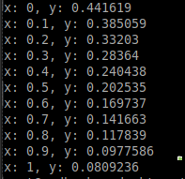
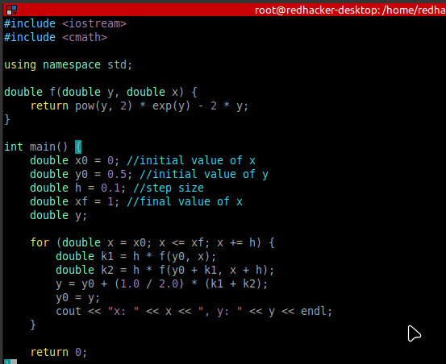

Вторият пример е y' = xy + 1 && y(0) = 0 && y'-xy = 1
Това е обикновено диференциално уравнение от първи ред (ODE) със зависимата променлива y и независимата променлива x. Уравнението изразява скоростта на промяна на y спрямо x. Уравнението се определя като y' = xy + 1, което гласи, че производната на y по отношение на x е равна на xy + 1.

Първоначалното условие, y(0) = 0, определя стойността на зависимата променлива y, когато независимата променлива x е равна на 0. С други думи, това е началната точка на решението.

За да намерите решението на този ODE, можете да използвате метода за разделяне на променливи.

Да започнем да решаваме:

y' = xy + 1

Интегриране на двете страни по отношение на x:

∫ y' dx = ∫ (xy + 1) dx

y = (x^2)/2 + x + c

където c е константа на интегриране.

Сега, използвайки първоначалното условие:

y(0) = 0 = (0^2)/2 + 0 + c

c = -1/2

така че решението е:

у = (х^2)/2 + х - 1/2

Това е решението на ОДУ с даденото начално условие.

Що се отнася до второто уравнение, y'-xy = 1, то е същото като първото уравнение.
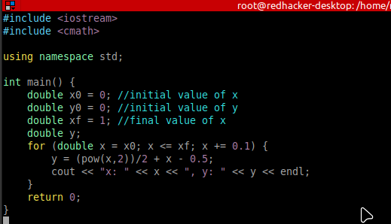

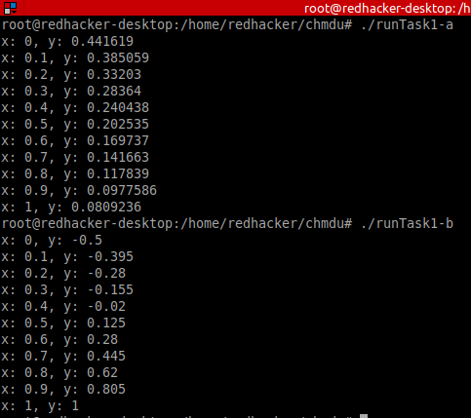
Двете задачи :

